ФЕДЕРАЛЬНОЕ АГЕНТСТВО ЖЕЛЕЗНОДОРОЖНОГО ТРАНСПОРТА
Федеральное государственное бюджетное образовательное учреждение высшего профессионального образования
«Петербургский государственный университет путей сообщения
Императора Александра I»
(ФГБОУ ВПО ПГУПС)

Кафедра «Электрическая связь»

РАБОЧАЯ ПРОГРАММА
дисциплины
«сети передачи данных» (Б1.В.ДВ.6.1)
для направления
09.03.02 «Информационные системы и технологии»

по профилю
«Информационные системы и технологии»

Программа обучения академический бакалавриат

Форма обучения – очная

Санкт-Петербург
2015

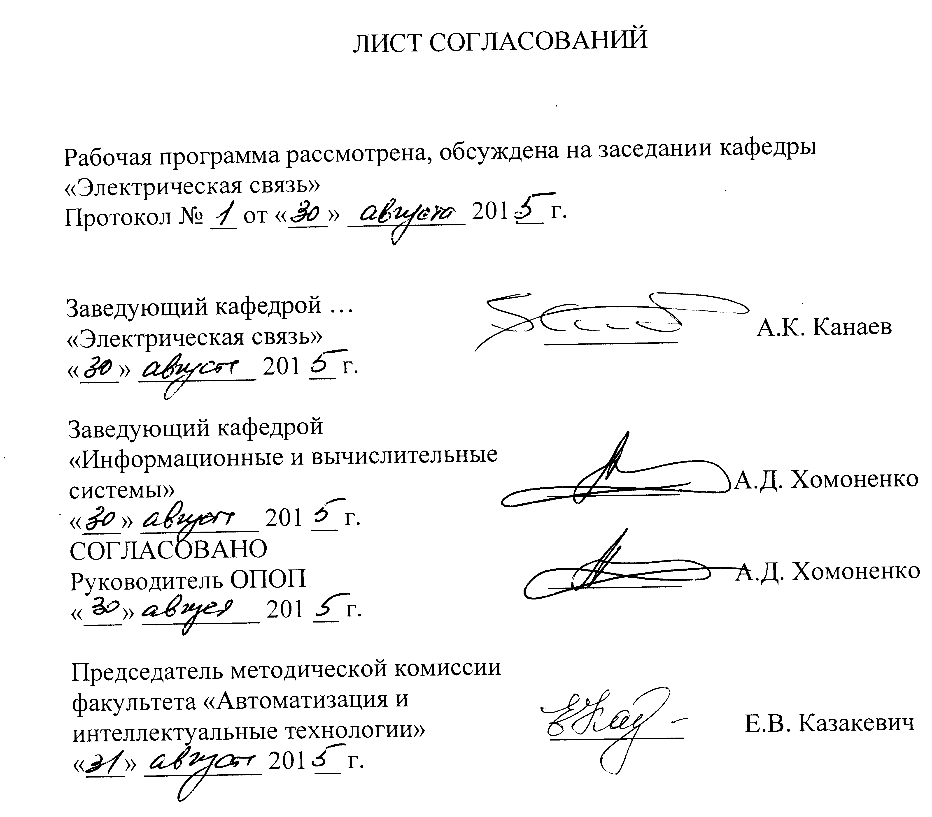

1. Цели и задачи дисциплины

Рабочая программа составлена в соответствии с ФГОС ВО, утвержденным «12» марта 2015 г., приказ № 219 по направлению 09.03.02 «Информационные системы и технологии», по дисциплине «Сети передачи данных».
Целью изучения дисциплины является обучение студентов основным принципам построения различных телекоммуникационных систем, их инструментальному (техническому и организационному) обеспечению, способам и методам проектирования и эксплуатации, а так же и дать понятие о современных сетевых технологиях, используемых в настоящее время, в т.ч. на сети передачи данных ж.д. транспорта.
Для достижения поставленной цели решаются следующие задачи:
- изучение методов построения телекоммуникационных систем, освоения инструментария по их техническому обеспечению. Знакомство с методами технического обслуживания сетей связи.
- изучение особенностей применения информационных измерительных систем в современных сетях передачи данных. Обеспечение квалифицированного использования знаний при проектировании и технической эксплуатации сетей передачи данных.

2. Перечень планируемых результатов обучения по дисциплине, соотнесенных с планируемыми результатами освоения основной профессиональной образовательной программы

Планируемыми результатами обучения по дисциплине являются: приобретение знаний, умений, навыков и/или опыта деятельности.
В результате освоения дисциплины обучающийся должен:
ЗНАТЬ:
основные понятия построения систем и сетей электросвязи и особенности их эксплуатации;
тактико-технические характеристики основных телекоммуникаци-онных систем, сигналов и протоколов, применяемых для передачи различных видов сообщений; перспективы развития систем и сетей связи.
УМЕТЬ:
творчески применять знания о системах электрической связи для решения задач по созданию защищенных телекоммуникационных систем;
отслеживать тенденции развития систем и сетей электросвязи, внедрения новых служб и услуг связи;
разрабатывать структурные схемы систем связи с заданными характеристиками; читать структурные и функциональные схемы систем и сетей связи.

ВЛАДЕТЬ:
навыками анализа основных электрических характеристик и возможностей телекоммуникационных систем по передаче оперативных и специальных сообщений;
анализа сетевых протоколов; работы с научно-технической литературой по изучению перспективных систем и сетей связи с целью повышения эффективности использования защищенных телекоммуникационных систем.
Приобретенные знания, умения, навыки и/или опыт деятельности, характеризующие формирование компетенций, осваиваемые в данной дисциплине, позволяют решать профессиональные задачи, приведенные в соответствующем перечне по видам профессиональной деятельности в п. 2.4 основной профессиональной образовательной программы (ОПОП).

Приобретенные знания, умения, навыки и/или опыт деятельности, характеризующие формирование компетенций, осваиваемые в данной дисциплине, позволяют решать профессиональные задачи, приведенные в соответствующем перечне по видам профессиональной деятельности в п. 2.4 основной профессиональной образовательной программы (ОПОП).

Изучение дисциплины направлено на формирование следующих
общепрофессиональных компетенций (ОПК):
- способностью применять основные приемы и законы создания и чтения чертежей и документации по аппаратным и программным компонентам информационных систем (ОПК-3);
- способностью использовать современные компьютерные технологии поиска информации для решения поставленной задачи, критического анализа этой информации и обоснования принятых идей и подходов к решению (ОПК-5);
- способностью выбирать и оценивать способ реализации информационных систем и устройств (программно-, аппаратно- или программно-аппаратно-) для решения поставленной задачи (ОПК-6).
Изучение дисциплины направлено на формирование следующих профессиональных компетенций (ПК), соответствующих видам профессиональной деятельности, на которые ориентирована программа бакалавриата:
проектно-конструкторская деятельность:
- способностью разрабатывать модели компонентов информационных систем, включая модели баз данных и модели интерфейсов «человек - электронно- вычислительная машина» (ПК-1).

Область профессиональной деятельности обучающихся, освоивших данную дисциплину, приведена в п. 2.1 ОПОП.
Объекты профессиональной деятельности обучающихся, освоивших данную дисциплину, приведены в п. 2.2 ОПОП.
3. Место дисциплины в структуре основной профессиональной образовательной программы

Дисциплина «Сети передачи данных» (Б1.В.ДВ.6.1) относится к вариативной части и является дисциплиной по выбору обучающегося.

4. Объем дисциплины и виды учебной работы

Вид учебной работы | Всего  часов | Семестр
 |  | 6
Контактная работа (по видам учебных занятий)  В том числе:  - лекции (Л)  - лабораторные работы (ЛР) | 50  34  16 | 50  34  16
Самостоятельная работа (всего) | 40 | 40
Контроль | 54 | 54
Форма контроля знаний | Э, КР | Э, КР
Общая трудоемкость: час / з.е. | 144/4 | 144/4

5. Содержание и структура дисциплины

5.1 Содержание дисциплины
№ п/п | Наименование раздела дисциплины | Содержание раздела
1 | Состояние и пути развития телекоммуникационных систем и сетей. | Введение. Предмет, цели и задачи курса. Объект и предмет изучения. Базовые понятия и определения. Краткая справка о развитии систем электрической связи и научных достижениях. Роль и место электрической связи в решении специальных задач. Общие принципы построения телекоммуникационных систем и сетей. Тенденции развития сетей. Связь Российской Федерации и особенности ее развития. Особенности построения систем документальной электросвязи в Российской Федерации. Основные закономерности и тенденции развития связи. Международный союз электросвязи (МСЭ), его функции и структура. Документы МСЭ и их значение в развитии мировой сети электросвязи.
2 | Первичные сигналы и типовые каналы | 2.1.Каналы, системы и сети электрической связи. Обобщенная модель информационных систем. Сигналы и их представление. Представление узкополосных сигналов, комплексной огибающей узкополосного сигнала. Статистические и информационные свойства сообщений сигналов. Телеграфные сообщения и данные, модели сигналов. Телефонные сообщения и их модели. Принципы преобразования акустического сигнала в электрический и обратно. Факсимильный сигнал и его модели. Стандартный канал ТЧ и его параметры. Пропускная способность канала ТЧ. Принципы передачи речи по телефонным линиям. Помехи в канале ТЧ. Широкополосные каналы.  2.2.Методы модуляции при передаче непрерывных сообщений. Общие сведения о модуляции. Характеристики сообщений. Речевое сообщение и его статистические характеристики. Передача аналоговых сообщений. Аналоговые методы связи с амплитудными видами модуляции.  2.3.Цифровые методы передачи непрерывных сообщений.  Принципы цифровой связи. Квантование и дискретизация при ИКМ. Кодирование. Дифференциальная, адаптивная дифференциальная ИКМ.
3 | Принципы построения систем электросвязи | 3.1 .Кабельные и волноводные системы связи.  Проводные и кабельные системы связи. Распространение электрических сигналов в кабеле. Передача данных по телефонным каналам. Характеристики модемов, виды передач, стандарты МСЭ-Т, программное обеспечение.  3.2.Системы подвижной радиосвязи общего пользования.  Системы с закрепленными каналами, транкинговые системы подвижной радиосвязи. Сотовые системы подвижной радиосвязи. Основные стандарты на системы подвижной радиосвязи.  3.4. Широкополосные системы связи.  Последовательности максимальной длины. Принцип формирования, основные свойства. Основы оптимального приема широкополосных сигналов. Помехоустойчивость широкополосных систем.
4 | Общая характеристика организации информационного обмена в ИВС. | 4.1. Структура, характеристики и многоуровневая организация управления в ИВС: Структура; назначение сетей, характеристики ИВС; процессы; многоуровневая организация управления ИВС; Интерфейсы; Структура сообщений; Протоколы; Распределение функций по системам.  4.2. Способы и средства коммутации и передачи данных в ИВС: Коммутация каналов и пакетов; Дейтаграммы и виртуальные каналы; Базовые средства передачи данных.  4.3. Адресация, маршрутизация пакетов и управление потоками: способы адресации; маршрутизация пакетов; управление потоками; защита от перегрузок.  4.4. Протоколы и интерфейсы управления каналами и сетью Протоколы физического уровня. Интерфейс Х.21; Протоколы канального уровня. Протокол сетевого уровня Х.25. Стек TCP/IP.  4.5. Транспортная служба ИВС. Транспортный протокол; Структура сообщений; Процедуры транспортного интерфейса; Функционирование транспортной службы.  4.6. Протоколы высокого уровня в ИВС. Протокол виртуального терминала; Передача файлов; Удаленный ввод заданий; Распределенная обработка; Электронная почта; Протоколы обработки графической информации.  4.7. Административное управление ИВС: функции; организация; физическая среда; классификация и стандарты ЛВС.
5.2 Разделы дисциплины и виды занятий

№ п/п | Наименование раздела дисциплины | Л | ЛР | СРС
1 | Состояние и пути развития телекоммуникационных систем и сетей. | 4 |  | 8
2 | Первичные сигналы и типовые каналы | 8 | 4 | 14
3 | Принципы построения систем электросвязи | 12 | 8 | 18
4 | Общая характеристика организации информационного обмена в ИВС. | 10 | 4 | 14
Итого |  | 34 | 16 | 54

6. Перечень учебно-методического обеспечения для самостоятельной работы обучающихся по дисциплине

№  п/п | Наименование раздела дисциплины | Перечень учебно-методического обеспечения
1 | Состояние и пути развития телекоммуникационных систем и сетей. | Кудряшов В.А., Ракк М.А. Сети передачи данных. Учебное пособие. М. Маршрут. 2005г, стр 60. .
2 | Первичные сигналы и типовые каналы | Шмытинский В.В., В.П. Глушко, Н.А. Казанский Многоканальная связь на ж.д. транспорте М. ГОУ «Учебно-методический центр по образованию на ж.д. транспорте». 704 с.- 2008
3 | Принципы построения систем электросвязи | Лебединский А.К., Павловский А.А., Юркин Ю.В. Системы телефонной коммутации. М. Маршрут. 342с.-2003г
4 | Общая характеристика организации информационного обмена в ИВС. | 1.Кудряшов В.А., Ракк М.А. Сети передачи данных. Учебное пособие. М. Маршрут. 2005г, стр 60.

7. Фонд оценочных средств для проведения текущего контроля успеваемости и промежуточной аттестации обучающихся по дисциплине

Фонд оценочных средств по дисциплине является неотъемлемой частью рабочей программы и представлен отдельным документом, рассмотренным на заседании кафедры и утвержденным заведующим кафедрой.

8. Перечень основной и дополнительной учебной литературы, нормативно-правовой документации и других изданий, необходимых для освоения дисциплины

8.1 Перечень основной учебной литературы, необходимой для освоения дисциплины
1.Ракк М.А., Мельникова Л.Я., Лабецкая Г.П., Кульбикаян Х.Ш. Измерения в технике связи. Учебник для вуз. М.: ГОУ «Учебно-методический центр по образованию на железнодорожном транспорте»; 2008.-566с. http://e.lanbook/com/book/60906
2. Шмытинский В.В., Глушко В.П., Казанский Н.А., Многоканальная связь на железнодорожном транспорте. Учебник для вузов ж.-д. транспорта/Под ред. Шмытинского В.В.-М.: ГОУ «Учебно-методический центр по образованию на железнодорожном транспорте»; 2008.-704с.

8.2 Перечень дополнительной учебной литературы, необходимой для освоения дисциплины
1. В.А. Кудряшов Открытые информационные системы и сети: учеб.пособ. для студ. Вузов, техникумов ж.д. транспорта-М:УМК МПС России,2005-43с.

8.3 Перечень нормативно-правовой документации, необходимой для освоения дисциплины
1. Федеральный закон «О связи» № 126-ФЗ (редакция 2017 г.)
2. Концепция создания цифровой сети связи МПС России/ МПС РФ, 1997.

8.4 Другие издания, необходимые для освоения дисциплины

9. Перечень ресурсов информационно-телекоммуникационной сети «Интернет», необходимых для освоения дисциплины

- http://e.lanbook.com
- http://e.ibook.ru/
- http://sdo.pgups.ru/- Электронная информационно-образовательная среда ПГУПС.
- www/helpiks/org/5-14147/html
- Официальный сайт информационной сети журнала «Техника связи» [Электронный ресурс]-режим доступа: www.radian.spb.ru, свободный
- Официальный сайт информационной сети журнала «Connect» [Электронный ресурс]-режим доступа: www.connect-wit.ru – свободный.

10. Методические указания для обучающихся по освоению дисциплины

Порядок изучения дисциплины следующий:
- Освоение разделов дисциплины производится в порядке, приведенном в разделе 5 «Содержание и структура дисциплины». Обучающийся должен освоить все разделы дисциплины с помощью учебно-методического обеспечения, приведенного в разделах 6, 8 и 9 рабочей программы.
- Для формирования компетенций обучающийся должен представить выполненные отчеты по лабораторным работам предусмотренные текущим контролем (см. фонд оценочных средств по дисциплине).
- По итогам текущего контроля по дисциплине, обучающийся должен пройти промежуточную аттестацию (см. фонд оценочных средств по дисциплине).

11. Перечень информационных технологий, используемых при осуществлении образовательного процесса по дисциплине, включая перечень программного обеспечения и информационных справочных систем
Перечень информационных технологий, используемых при осуществлении образовательного процесса по дисциплине:
- технические средства (компьютерная техника и средства связи (персональные компьютеры, проектор);
- методы обучения с использованием информационных технологий (демонстрация мультимедийных материалов);
- Интернет-сервисы и электронные ресурсы (поисковые системы, электронная почта, профессиональные, тематические чаты и форумы, системы аудио и видео конференций, онлайн-энциклопедии и справочники, электронные учебные и учебно-методические материалы).
Кафедра обеспечена необходимым комплектом лицензионного программного обеспечения:
- Microsoft Windows 7;
- Office Standard 2010 Russian OpenLicensePack NoLevel AcademicEdition;
- Adobe Acrobat Reader DC (бесплатное, свободно распространяемое программное обеспечение; режим доступа https://get.adobe.com/ru/reader/);
- Microsoft Excel 2010;
- Microsoft PowerPoint 2010.

12. Описание материально-технической базы, необходимой для осуществления образовательного процесса по дисциплине

Материально-техническая база обеспечивает проведение всех видов учебных занятий, предусмотренных учебным планом по данному направлению, и соответствует действующим санитарным и противопожарным нормам и правилам.
Она содержит специальные помещения, укомплектованные специализированной учебной мебелью и техническими средствами обучения, служащими для представления учебной информации большой аудитории. лабораторным оборудованием, лабораторными стендами, специализированными измерительными средствами в соответствии с перечнем лабораторных работ.
Материально-техническая база дисциплины включает:
- помещение (7-417) для проведения лекционных занятий укомплектовано наборами демонстрационного оборудования (стационарным персональным компьютером, настенным экраном, мультимедийным проектором с дистанционным управлением, маркерной доской) и учебно-наглядными пособиями (презентациями), обеспечивающими тематические иллюстрации в соответствии с рабочей программой дисциплины;
- аудитории для проведения практических занятий, оснащенные учебно-наглядными пособиями: (ауд. 7-403/2).
- помещение для самостоятельной работы обучающихся (ауд. 7-412), оснащенное компьютерной техникой с возможностью подключения к сети «Интернет» и обеспечением доступа в электронную информационно-образовательную среду организации;
- помещение (ауд. 7-408) для проведения групповых и индивидуальных консультаций, текущего контроля и промежуточной аттестации, укомплектованных рабочими местами на базе вычислительной техники с установленным офисным пакетом и набором необходимых для выполнения индивидуального задания программных средств (см. раздел 11).

Разработчик программы, доцент
«_25 августа_» _________ 20 15 г.

